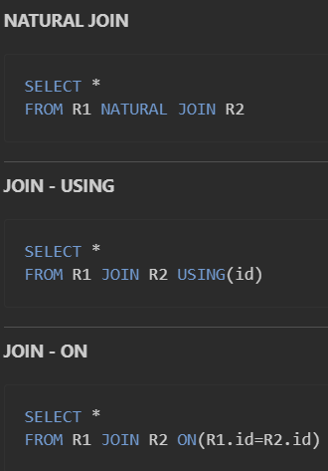



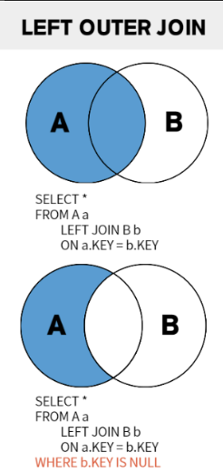

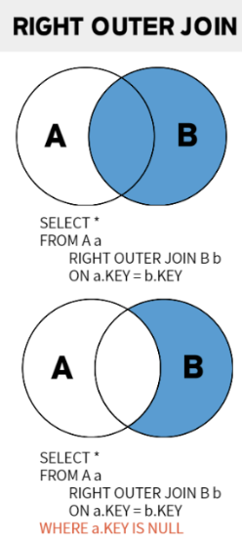

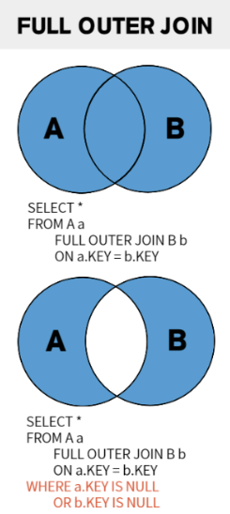


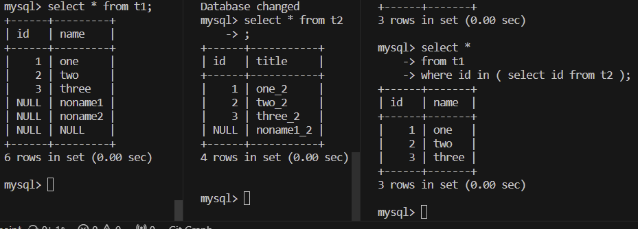
q-3-2: empty
q-3-3 : empty

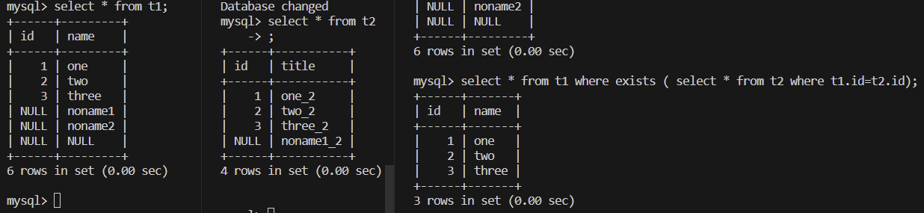

이름이 ‘John B. Smith’인 사원의 생일(BDATE)과 주소(ADDRESS)를 검색하시오.

SELECT BDATE, ADDRESS
FROM EMPLOYEE
WHERE FNAME=‘John’ AND MINIT=‘B’ AND LNAME=‘Smith’ ;

‘Research’ 부서에서 일하는 모든 사원의 이름(FNAME, LNAME)과 주소를 검색하시오.

SELECT FNAME, LNAME, ADDRESS
FROM EMPLOYEE, DEPARTMENT
WHERE DNAME=‘Research’AND DNUMBER=DNO ;

‘Research’ 부서에서 일하는 모든 사원의 이름(FNAME, LNAME)과 주소를 검색하시오.

SELECT FNAME, LNAME, ADDRESS
FROM EMPLOYEE, DEPARTMENT
WHERE DNAME=‘Research’AND DNUMBER=DNO ;

5번 DEPARTMENT에서 일하는 EMPLOYEE 투플들의 모든 애트리뷰트 값들을 검색하라

SELECT *
FROM EMPLOYEE
WHERE DNO=5 ;
데이터베이스에서 EMPLOYEE의 모든 SSN을 검색하라

SELECT SSN
FROM EMPLOYEE

‘Stafford’에 위치한 모든 프로젝트에 대하여 프로젝트 번호, 담당부서 번호, 부서 관리자의성, 주소, 생일을 검색하라

SELECT PNUMBER, DNUM, LNAME, ADDRESS, BDATE
FROM PROJECT, DEPARTMENT, EMPLOYEE WHERE DNUM=DNUMBER AND MGR_SSN=SSN AND PLOCATION=‘Stafford’ ;

종업원에 대해, 종업원의 성과 이름, 직속 감독자의 성과 이름을 검색하시오.
SELECT E.FNAME, E.LNAME, S.FNAME, S.LNAME FROM EMPLOYEE E, EMPLOYEE S // EMPLOYEE에 대한 별명// º EMPLOYEE AS E, EMPLOYEE AS S WHERE E.SUPER_SSN=S.SSN ;

: EMPLOYEE의 SSN과 DEPARTMENT의 DNAME의 모든 조합을 선택하시오.
SELECT SSN, DNAME FROM EMPLOYEE, DEPARTMENT ;

Q9 : 데이터베이스에서 EMPLOYEE의 모든 SSN을 검색하라

SELECT SSN FROM EMPLOYEE
‘Research’ 부서에서 일하는 모든 종업원들에 대하여 EMPLOYEE의 모든 애트리뷰트들과DEPARTMENT의 모든 애트리뷰트들을 검색하라.
• SELECT * • FROM EMPLOYEE, DEPARTMENT • WHERE DNAME=‘Research’ AND DNO=DNUMBER ;

• 릴레이션 EMPLOYEE와 DEPARTMENT의 카티션 프로덕트 결과를 모두 검색하라. • SELECT * • FROM EMPLOYEE, DEPARTMENT ;

모든 사원의 급여를 검색하라. (ALL 생략 가능) SELECT ALL SALARY FROM EMPLOYEE ;

모든 사원의 구별되는 급여를 검색하라. SELECT DISTINCT SALARY FROM EMPLOYEE ;

주소가 Houston, Texas인 모든 종업원을 검색하시오. • SELECT FNAME, LNAME • FROM EMPLOYEE • WHERE ADDRESS LIKE '%Houston, TX%’ ; • [WHERE ADDRESS LIKE ‘*Houston, TX*’ ;]

1950년대에 태어난 모든 사원을 검색하라. • SELECT FNAME, LNAME • FROM EMPLOYEE • WHERE BDATE LIKE ‘__5________’ ;

‘ProductX’ 프로젝트에 참여하는 모든 사원의 급여를 10% 올린 경우의 급여를 검색하라. • SELECT E.FNAME, E.LNAME, 1.1*E.SALARY AS INCREASED_SAL • FROM EMPLOYEE AS E, WORKS_ON AS W, PROJECT AS P • WHERE E.SSN=W.ESSN AND W.PNO=P.PNUMBER AND P.PNAME=‘ProductX’ ;

급여가 30,000$에서 40,000$ 사이에 있는 5번 부서의 모든 사원을 검색하라. • SELECT * • FROM EMPLOYEE • WHERE (SALARY BETWEEN 30000 AND 40000) AND DNO=5

프로젝트에 참여하는 종업원을 부서의 알파벳 순서대로, 각 부서 내에서는 성과 이름의 알파벳 순서대로출력하시오. • SELECT DNAME, LNAME, FNAME, PNAME • FROM DEPARTMENT, EMPLOYEE, WORKS_ON, PROJECT • WHERE DNUMBER=DNO AND SSN=ESSN AND PNO=PNUMBER • ORDER BY DNAME, LNAME, FNAME ;

예: PROJECT 테이블에서 PNUMBER가 10인 투플에 대하여 PLOCATION을 ‘Bellaire’로 변경하고, 담당 부서인 DNUM을 5로 변경하라.
U5: UPDATE PROJECT SET PLOCATION=‘Bellaire’, DNUM=5 WHERE PNUMBER=10 ;
• 예: ‘Research’ 부서(DNO=5)에 있는 모든 종업원들의 봉급을 10％ 인상하라.
U6: UPDATE EMPLOYEE SET SALARY=SALARY*1.1 WHERE DNO = 5 ;

성이 'Smith'인 종업원(일반 직원 혹은 프로젝트를 담당하는 부서의 관리자)이 참여하는 프로젝트의 프로젝트 번호 목록을 작성하시오.
( SELECT DISTINCT PNUMBER // Smith가 관리자인 projects FROM PROJECT, DEPARTMENT, EMPLOYEE WHERE DNUM=DNUMBER AND MGRSSN=SSN AND LNAME='Smith') UNION ( SELECT DISTINCT PNUMBER // Smith가 참여하는 projects FROM PROJECT, WORKS_ON, EMPLOYEE WHERE PNUMBER=PNO AND ESSN=SSN AND LNAME='Smith') ;

SELECT DISTINCT PNUMBER FROM PROJECT WHERE PNUMBER IN ( SELECT PNUMBER FROM PROJECT, DEPARTMENT, EMPLOYEE WHERE DNUM=DNUMBER AND MGR_SSN=SSN AND LNAME=‘Smith’) OR PNUMBER IN ( SELECT PNO FROM WORKS_ON, EMPLOYEE WHERE ESSN=SSN AND LNAME=‘Smith’) ;

5번 부서에 근무하는 모든 사원보다 급여가 많은 사원을 검색하라. SELECT LNAME, FNAME FROM EMPLOYEE WHERE SALARY > ALL ( SELECT SALARY FROM EMPLOYEE WHERE DNO=5) ;

자신의 부양가족과 이름, 성별이 같은 종업원들의 이름을 검색하시오. SELECT E.FNAME, E.LNAME FROM EMPLOYEE AS E WHERE E.SSN IN ( SELECT ESSN FROM DEPENDENT AS D WHERE E.FNAME=D.DEPENDENT_NAME AND E.SEX=D.SEX) ;
SELECT E.FNAME, E.LNAME FROM EMPLOYEE AS E, DEPENDENT AS D WHERE E.SSN=D.ESSN AND E.FNAME=D.DEPENDENT_NAME AND E.SEX=D.SEX ;

SELECT E.FNAME, E.LNAME FROM EMPLOYEE AS E WHERE EXISTS (SELECT * FROM DEPENDENT AS D WHERE E.SSN=D.ESSN AND E.SEX=D.SEX AND E.FNAME=D.DEPENDENT_NAME) ;

부양가족이 없는 종업원들의 이름을 검색하시오. SELECT FNAME, LNAME FROM EMPLOYEE WHERE NOT EXISTS ( SELECT * FROM DEPENDENT WHERE SSN=ESSN) ;

부양가족이 적어도 한 명 이상 있는 관리자의 이름을 검색하라. SELECT FNAME, LNAME FROM EMPLOYEE WHERE EXISTS ( SELECT * FROM DEPENDENT WHERE SSN=ESSN) AND EXISTS ( SELECT * FROM DEPARTMENT WHERE SSN=MGR_SSN) ;

• 종업원에 대해, 종업원의 성과 직속 감독자의 성을 검색하시오. SELECT E.LNAME AS EMPLOYEE_NAME, S.LNAME AS SUPERVISOR_NAME FROM EMPLOYEE AS E, EMPLOYEE AS S WHERE E.SUPER_SSN=S.SSN;

‘Newbenefits’ 프로젝트에 참여하는 모든 사원의 급여를 10% 올린 경우의 급여를 출력하라 (Fname, Lname, Increased_sal) - select Fname, Lname, Salary*1.1 as Increased_sal from employee e - join works_on w on e.ssn=w.Essn - join project p on w.Pno=p.Pnumber where p.Pname="Newbenefits"; ㅇ 각 부서에서 근무하는 사원의 수를 검색하라 (부서이름과 소속 사원수를 출력) - select d.Dname, count(*) as e_count - from department d - join employee e on d.Dnumber=e.Dno - group by d.Dname; ㅇ 각 부서에 대해서 부서이름, 부서에 소속된 사원의 수와 최고급여와 평균 급여를 출력하라 - select Dname, count(*) as count_employee, max(e.Salary) as max_salay, avg(e.Salary) as avg_salary - from department d - left join employee e on d.Dnumber = e.Dno - group by d.Dname; ㅇ 프로젝트에 대해서 프로젝트 번호, 프로젝트 이름, 그 프로젝트에서 근무하는 사원들의 이름을 출력하라 - select p.Pnumber, p.Pname, e.Fname, e.Lname - from project p join works_on w on p.Pnumber=w.Pno - join employee e on w.Essn=e.Ssn;
ㅇ 세 명 이상의 사원이 근무하는 프로젝트에 대해서 프로젝트 번호, 프로젝트 이름, 그 프로젝트에서 근무하는 사원들의 수를 출력하라 - select p.Pnumber, p.Pname, count(e.Fname) as count_employee - from project p - join works_on w on p.Pnumber=w.Pno - join employee e on w.Essn=e.Ssn - group by p.Pname having count(e.Fname)>=3; ㅇ 프로젝트에 대해서 프로젝트 번호, 프로젝트 이름, 5번 부서에 속하면서 프로젝트에서 근무하는 사원의 수를 출력하라 - select p.Pnumber, p.Pname, count(e.Fname) as count_employee - from project p join department d on p.Dnum=d.Dnumber - join employee e on d.Dnumber=e.Dno - where d.Dnumber=5 - group by p.Pname; ㅇ 3명 이상의 사원이 근무하는 각 부서에 대해서 부서 번호와 40,000달러가 넘는 급여를 받는 사원의 ssn 및 salary를 출력하라 - select d.Dnumber, e.Ssn, e.Salary - from department d - join employee e on d.Dnumber = e.Dno - where e.Salary >= 40000 - and d.Dnumber in ( - select Dno - from employee - group by Dno having count(*) >= 3);

